粮油公司拟出租物业

1. 龙门县龙城街道东门路7号-9号

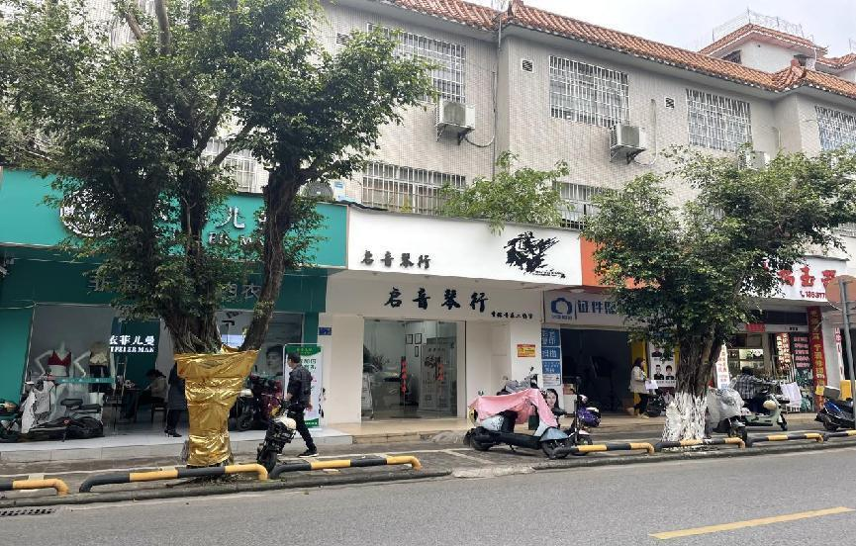

2、龙门县龙城街道东门路11号第11卡

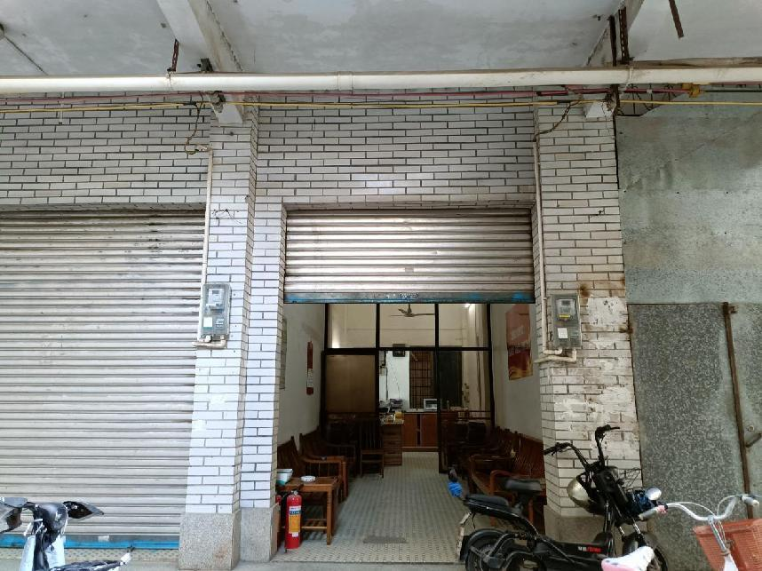

3、龙门县平陵街道平陵粮所内拱3仓-拱7仓

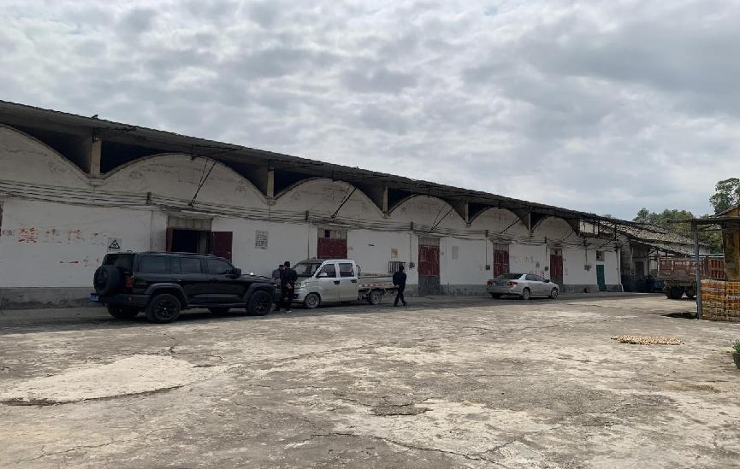

4、龙门县平陵街道平陵粮所内圆1仓、圆2仓

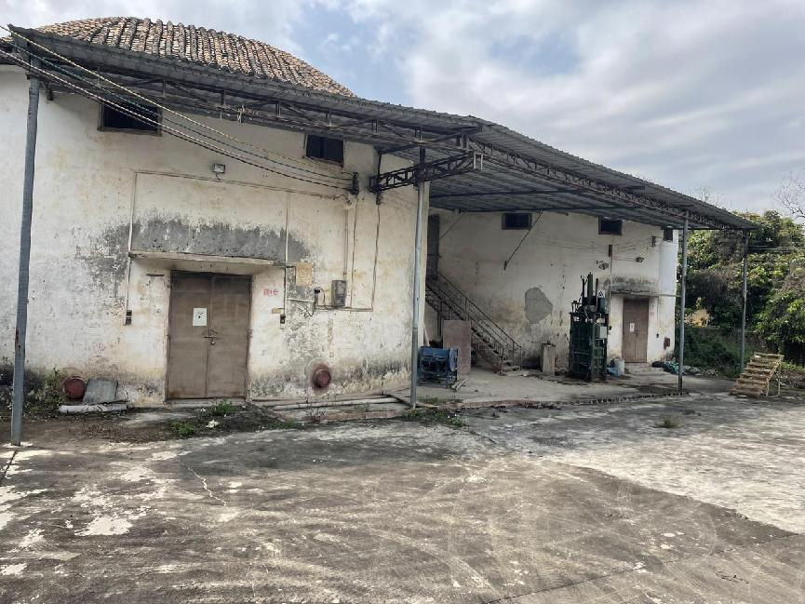

1. 龙门县平陵街道德进街32号旁砖木房

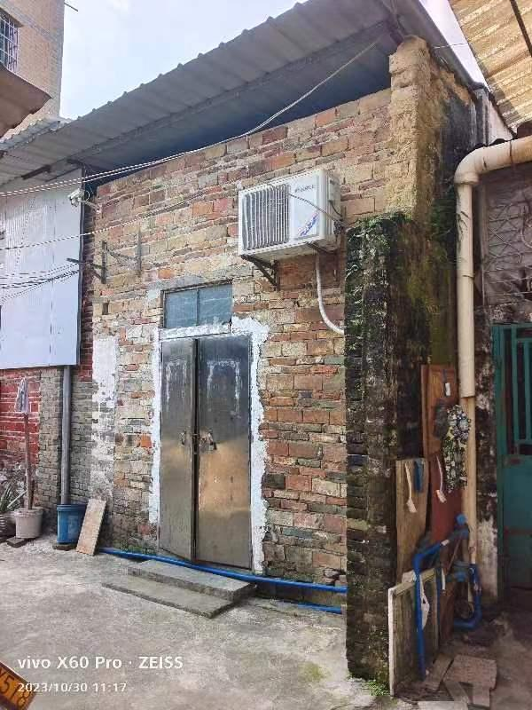

1. 龙门县蓝田乡蓝新街26号第7卡及二楼

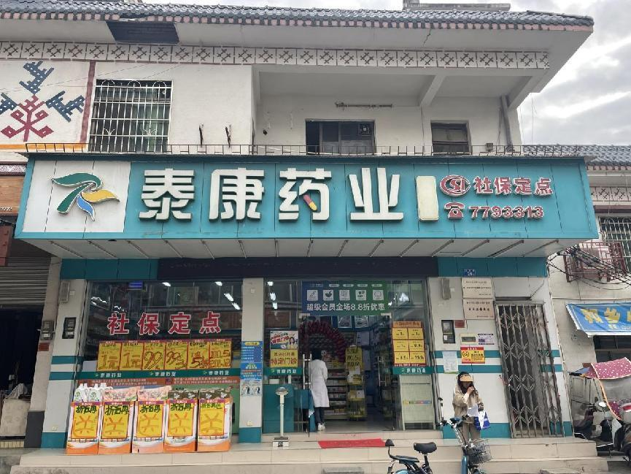

1. 龙门县永汉镇增龙路（永汉段）231号

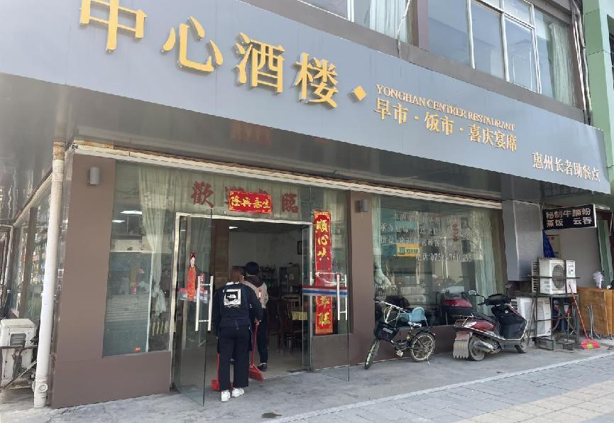

1. 龙门县龙华镇沙迳社区沙迳粮所厨房第一卡

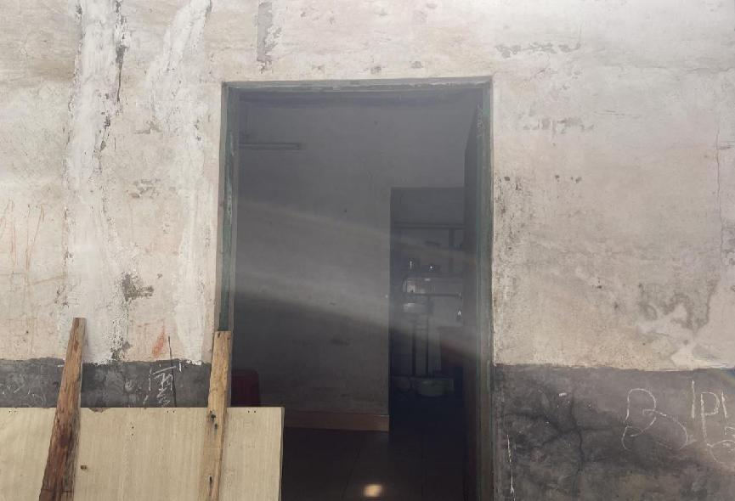

9、龙门县龙华镇沙迳社区沙迳粮所厨房第二卡

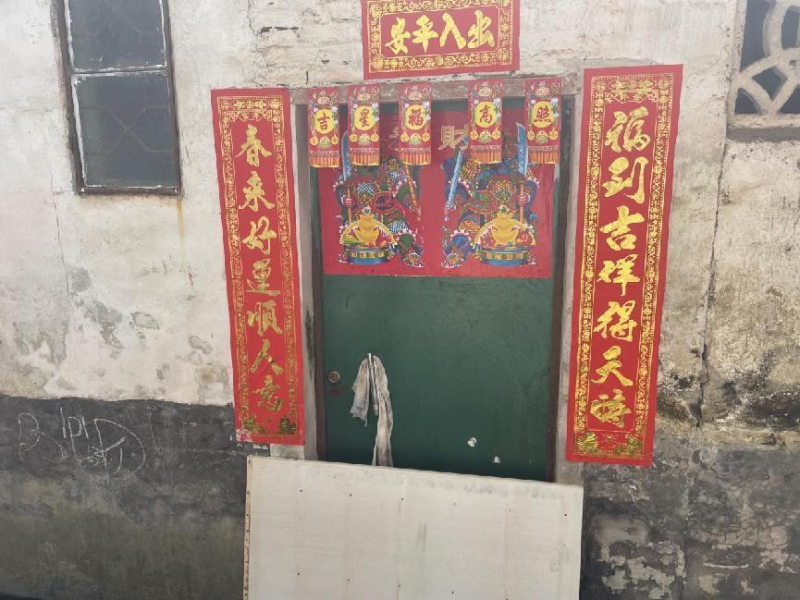

10、龙门县龙华镇沙迳社区沙迳粮所厨房第三卡

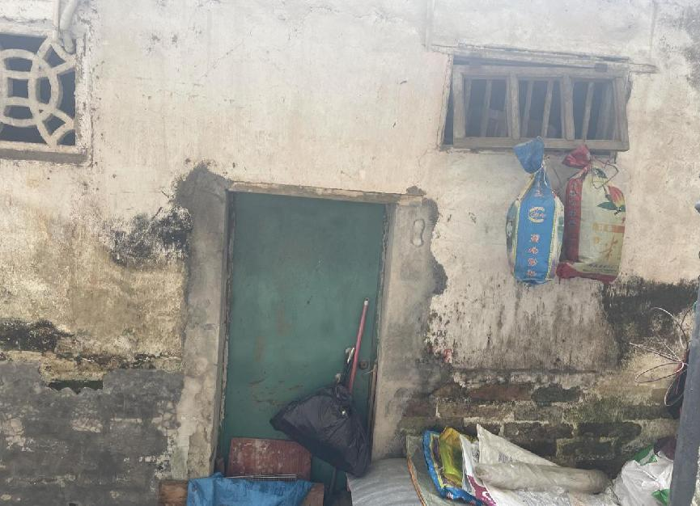

11、龙门县龙华镇沙迳社区沙迳粮所厨房第四卡

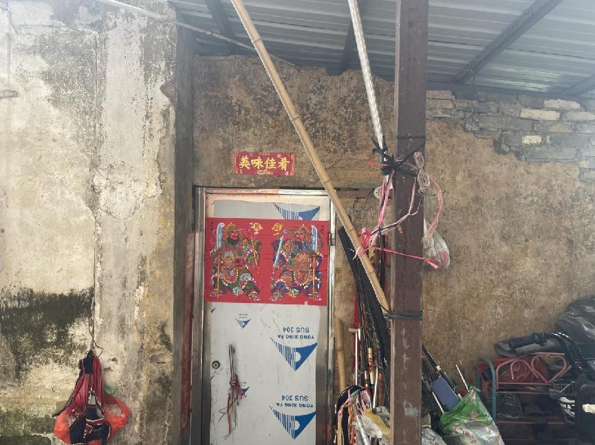

12、龙门县龙华镇沙迳社区东堤路25号

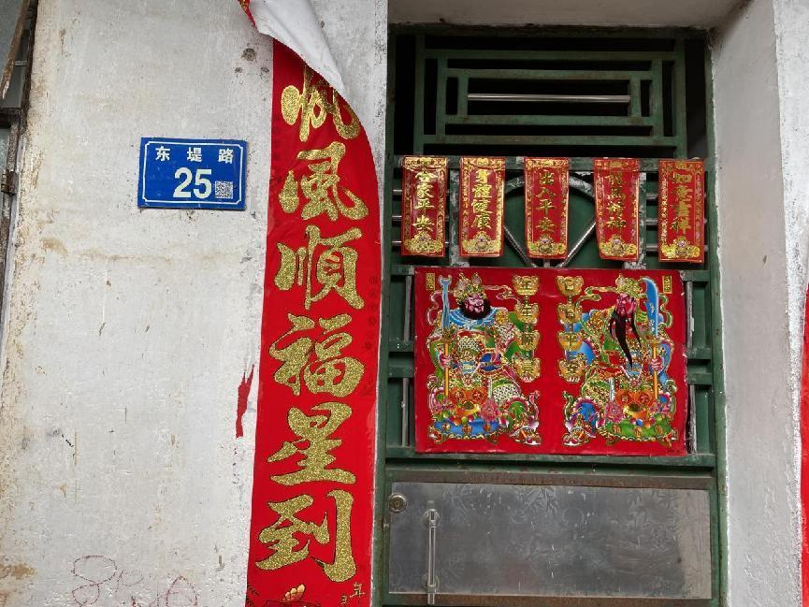

13、龙门县龙华镇沙迳社区东堤路25号旁楼梯间

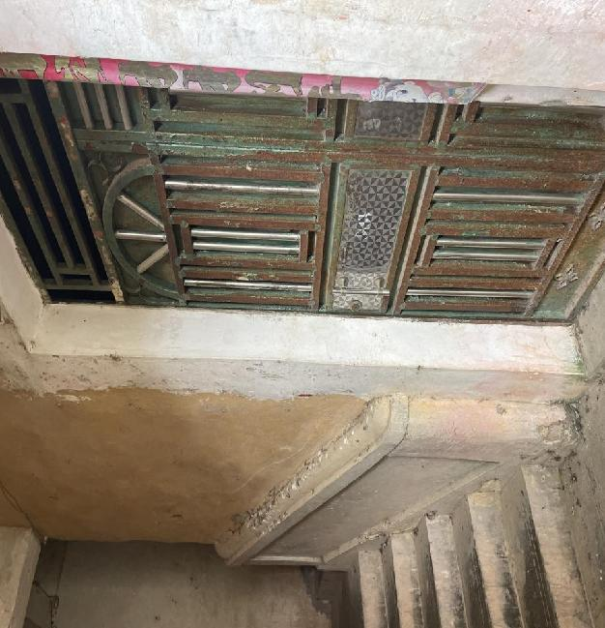

14、龙门县龙华镇沙迳社区东堤路19号

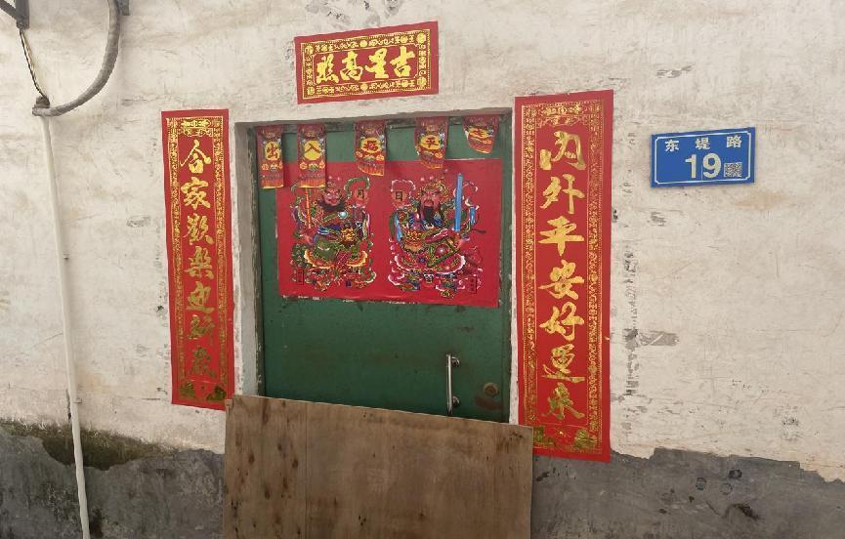

15、龙门县龙华镇沙迳社区东堤路17号

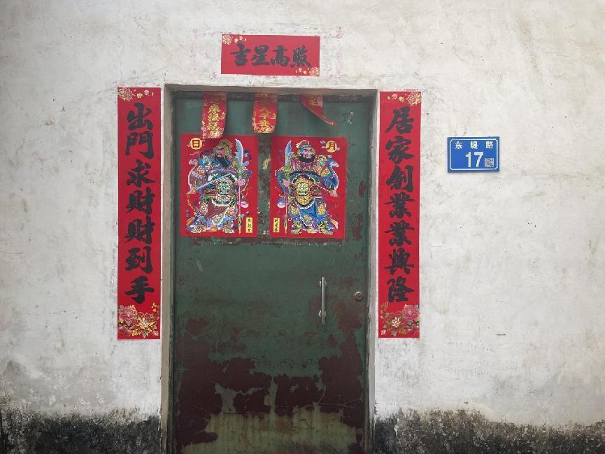

16、龙门县蓝田乡蓝田街粮所停车场旁楼梯间

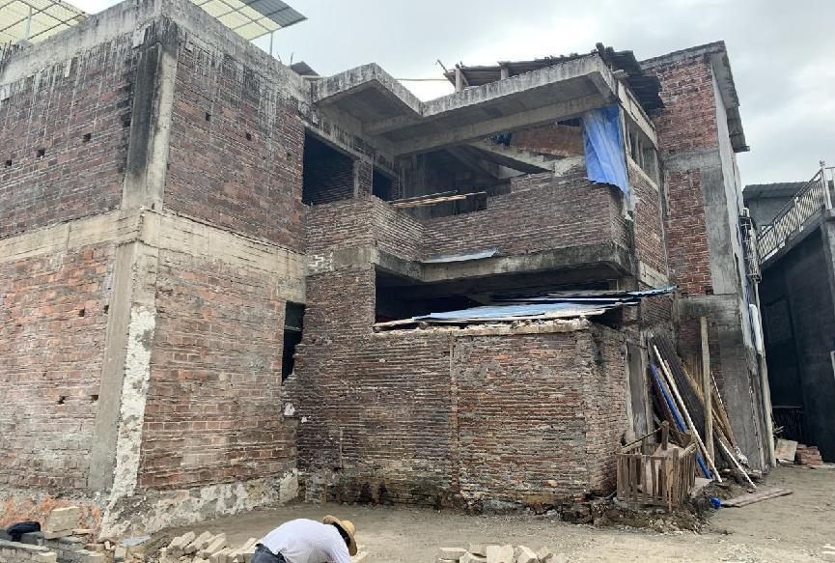

17、龙门县地派镇天堂山社区天堂中路11-2号及仓库旁厨房

